实 验 报 告
课 程 | 数据结构 | 实验项目 | 2、链表的建立和基本运算 | 成 绩
专业班级 | 计科2017二班 |  |  | 指导教师 | 朱小梅
姓 名 | 龚涛 | 学号 | 201731061426 | 实验日期 | 2018-5-14
一、实验目的：
- 掌握单链表的存储结构定义；
- 掌握单链表的初始化、销毁及插入、删除基本操作工作原理及其C语言实现；
- 掌握单链表的查找操作工作原理及其C语言实现；
- 设计基于单链表的简单应用程序。
二、实验内容：

1、线性表的链式存储结构实现

3）创建单链表声明头文件
（8）请回答：本次实验链表结点的数据域是什么类型？
答：字符指针型

4）创建单链表运算实现文件
（8）分别完成ListInsert 、ListDelete 和PrintList函数的编码实现。
编码：
// 操作结果：在L中第i个位置之前插入新的数据元素e
Status ListInsert(LinkList &L,int i,ElemType e) {
//****以下由学生给出实际代码****
//在L中第i个位置之前插入新的数据元素e，成功返回OK，失败返回ERROR
int j = 0; //计数器初值为零
LinkList s, p = L; //p指向头结点
while(p && j<i-1){ //寻找第i-1个结点
j++; //计数器+1
p = p->next;//p指向下一个结点
}
if(!p || j>i-1) //i<1或者大于表长
return ERROR; //插入失败
s = (LinkList)malloc(sizeof(LNode)); //生成新节点，以下将其插入L中
s->data = e; //将e赋值给新结点
s->next = p->next; //新结点指向原第i个结点
p->next = s; //原第i-1个结点指向新结点
return OK; //插入成功
//****以上由学生给出实际代码****
}
//删除单链表中第 i 个元素
Status ListDelete(LinkList &L,int i,ElemType &e) {
//****以下由学生给出实际代码****
//删除单链表中第 i 个元素，并将删除元素值通过e返回。如果删除成功，函数返回OK，否则返回ERROR
int j=0;
LinkList q, p = L;
while(p->next && j<i-1){
j++;
p = p->next;
}
if(!p->next || j>i-1)
return ERROR;
q = p->next;
p->next = q->next;
e = q->data;
free(q);
return OK;
//****以上由学生给出实际代码****
}
//输出单链表
Status PrintList(LinkList L) {
//****以下由学生给出实际代码****
//顺序显示输出单链表L中的所有数据元素值，元素之间用空格隔开
LinkList p = L->next;
while(p)
{
printf("%s ", p->data);
p = p->next;
}
printf("\n");
return OK;
//****以上由学生给出实际代码****
}

5）创建单链表测试主程序文件
（7）执行结果截图（保留完整标题栏）：
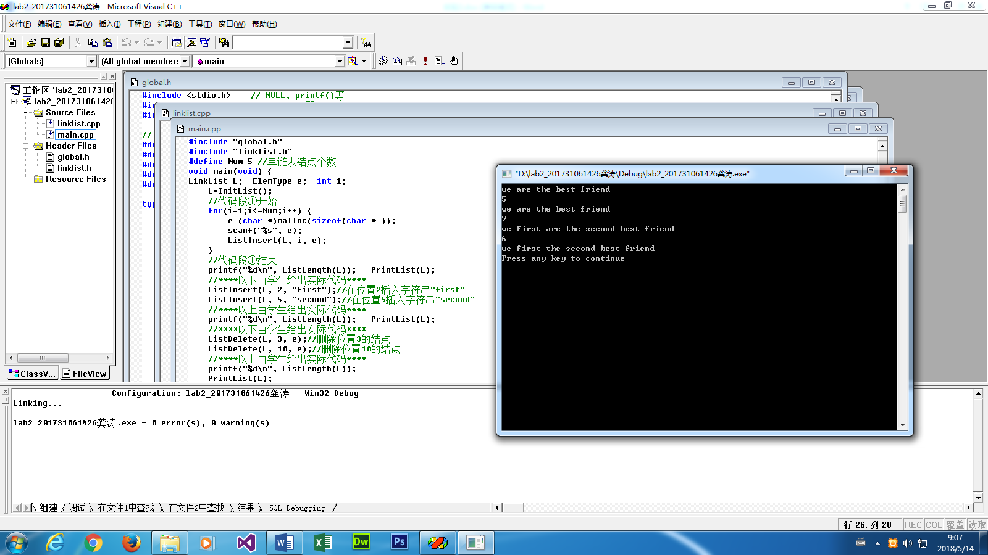
（8）以上的代码段①的功能是什么？
解答：新建5个结点，结点的数据从键盘输入
（9）以上代码中两次删除操作后的链表内容是否相同？为什么？
解答：相同。因为第二次删除的结点不存在，删除无效，对原表无任何影响。

6）单链表元素查找算法测试
（1）在主程序中添加代码，在创建的单链表中测试查找函数LocateElem；
（2）要求从键盘输入查找元素，可反复查找，直到输入特殊字符“#”为止
代码：
#include "global.h"
#include "linklist.h"
#define Num 5 //单链表结点个数
void main(void) {
LinkList L; ElemType e; int i;
L=InitList();
//代码段①开始
for(i=1;i<=Num;i++) {
e=(char *)malloc(sizeof(char * ));
scanf("%s", e);
ListInsert(L, i, e);
}
//代码段①结束
printf("%d\n", ListLength(L)); PrintList(L);
#if(0)
//****以下由学生给出实际代码****
ListInsert(L, 2, "first");//在位置2插入字符串"first"
ListInsert(L, 5, "second");//在位置5插入字符串"second"
//****以上由学生给出实际代码****
printf("%d\n", ListLength(L)); PrintList(L);
//****以下由学生给出实际代码****
ListDelete(L, 3, e);//删除位置3的结点
ListDelete(L, 10, e);//删除位置10的结点
//****以上由学生给出实际代码****
printf("%d\n", ListLength(L));
PrintList(L);
#endif
//测试查找算法
char str1[10];
char *str2 = "#";

while(1)
{
printf("Please input the elem you want to find:\n");
scanf("%s", str1);
if(strcmp(str1,str2))
{
printf("The locate: %d\n", LocateElem(L, str1));
}
else
{
printf("Locate finish!\n");
goto Next;
}
}
Next:
DestoryList(L);
}执行结果截图（保留完整标题栏）：
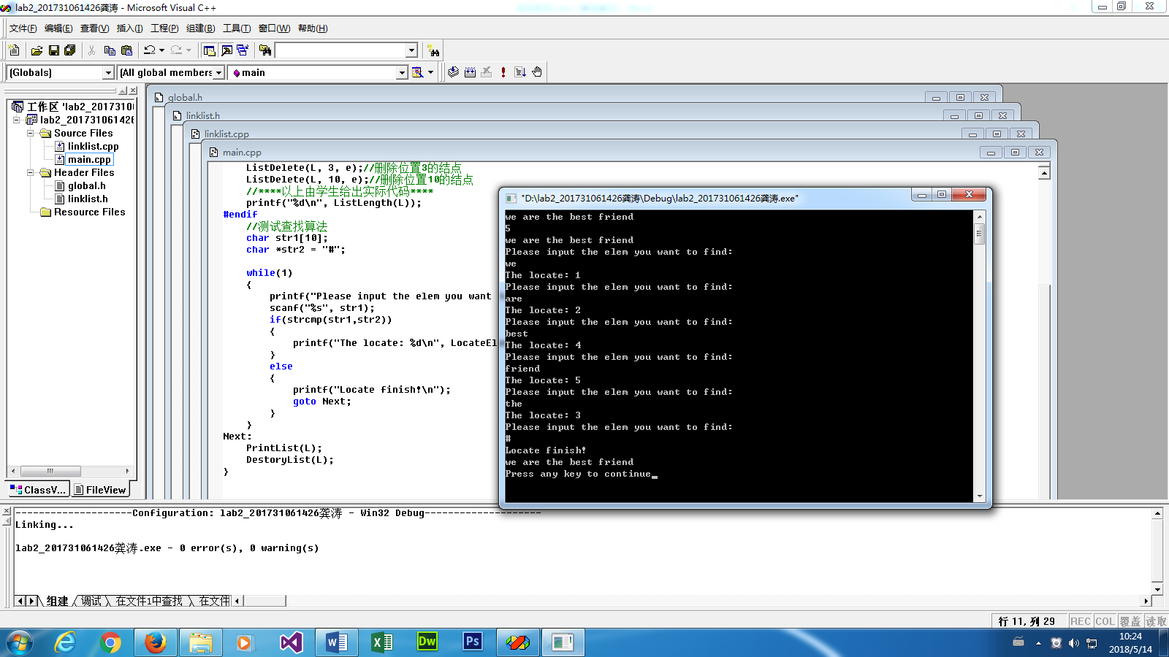
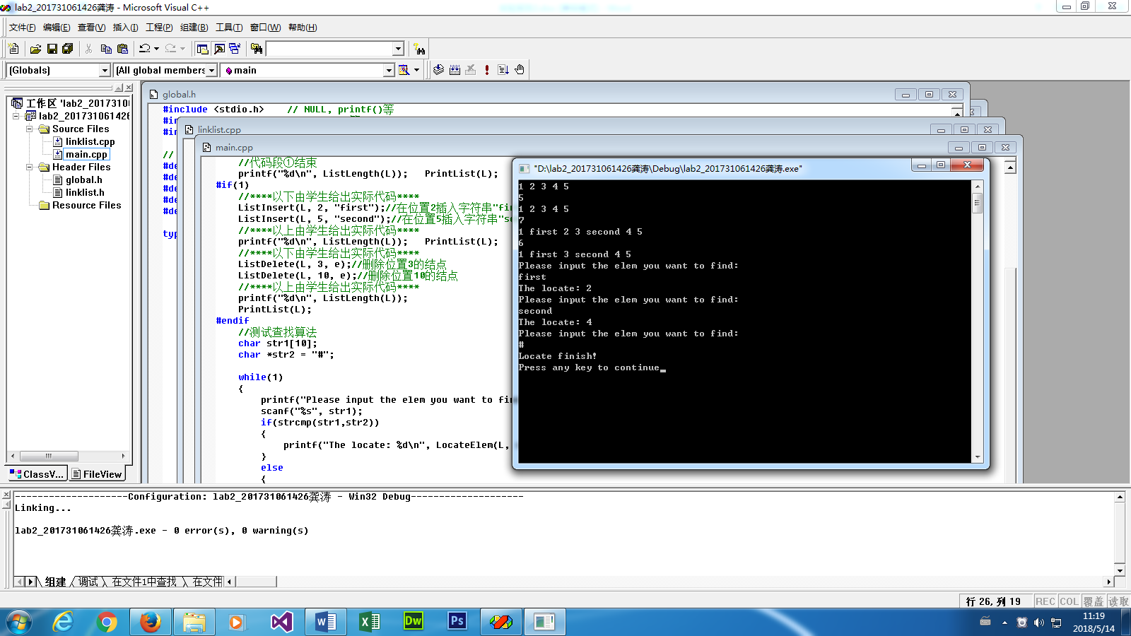

7）有序表合并算法测试
（1）实现有序表合并函数MergeList：LinkList MergeList (LinkList La, LinkList Lb);
代码：
LinkList MergeList (LinkList La, LinkList Lb)
{
//已知单链线性表la，lb按值非递减排列
//归并la,lb的元素，也按非递减排列
LinkList Lc;
LinkList pa = La->next, pb = Lb->next, pc;
Lc = pc = La;
while(pa && pb)
{
if(strcmp(pa->data,pb->data)<=0)
{
pc->next = pa;
pc = pa;
pa = pa->next;
}
else
{
pc->next = pb;
pc = pb;
pb = pb->next;
}
}

pc->next = pa?pa:pb;
free(Lb);
Lb = NULL;

return Lc;
}
//主函数2
#if(1)
void main(void){
LinkList La, Lb, Lc;
int i;
ElemType e;
La=InitList();
Lb=InitList();

printf("input La:\n");
for(i=1;i<=Num;i++) {
e=(char *)malloc(sizeof(char * ));
scanf("%s", e);
ListInsert(La, i, e);
}

printf("input Lb:\n");
for(i=1;i<=Num;i++) {
e=(char *)malloc(sizeof(char * ));
scanf("%s", e);
ListInsert(Lb, i, e);
}
printf("\nthe result:\n\n");
printf("La: "); PrintList(La);
printf("\n");
printf("Lb: "); PrintList(Lb);
Lc = MergeList (La, Lb); //归并
printf("\nLc: "); PrintList(Lc);

DestoryList(Lc);
}
#endif
（2）执行结果截图（保留完整标题栏）：
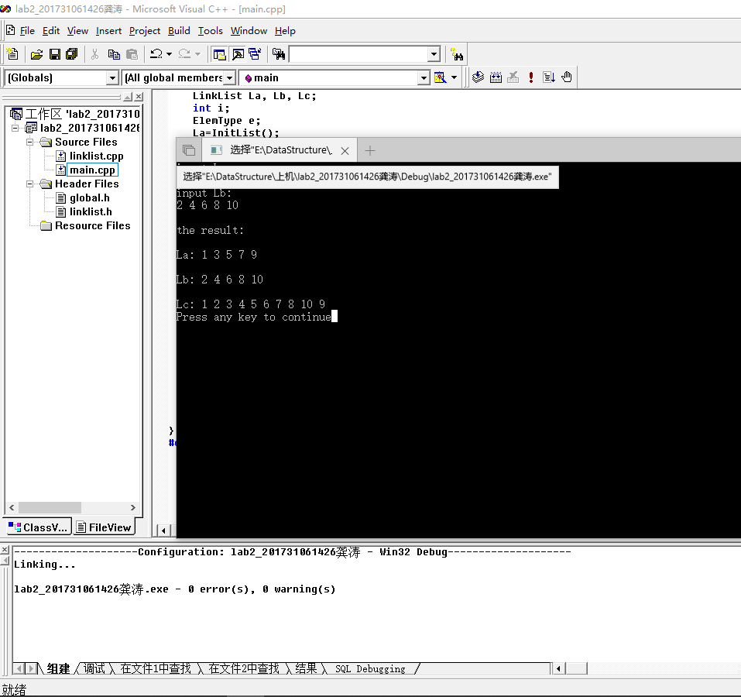
三、实验小结：（阐述实验过程中遇到的问题或心得体会）
通过这次实验基本掌握了线性单链表的一些基本操作，包括创建，删除，查找等基本算法；但在完成有序单链表的归并过程中遇到了一下一些问题，最后在老师的指导下顺利解决了问题：
